ĐẠI HỌC QUỐC GIA THÀNH PHỐ HỒ CHÍ MINH

TRƯỜNG ĐẠI HỌC CÔNG NGHỆ THÔNG TIN



Bài Thực Hành 2

Môn: Hệ Điều Hành

Giáo viên hướng dẫn: Tạ Thu Thủy

Sinh viên thực hiện: Nguyễn Hoàng Trung

MSSV 17521176

1. Bài 2.1 “variables.sh” 2

2. Bài 2.2 “try_variable.sh” 2

3. Bài 2.3 “if_control.sh” 3

4. Bài 2.4 “elif_control.sh” 3

5. Bài 2.5 “elif_control2.sh” 4

6. Bài 2.6 “for_loop.sh” 4

7. Bài 2.7 “for_loop2.sh” 5

8. Bài 2.8 “password.sh” 5

9. Bài 2.9 “while_for.sh” 6

10. Bài 2.10 “until_user.sh” 6

11. Bài 2.11 “case1.sh” 7

12. Bài 2.12 “case2.sh” 7

13. Bài 2.13 “case3.sh” 8

14. Bài tập ôn tập 2 8

15. Bài tập ôn tập 3 9

1. Bài 2.1 “variables.sh”

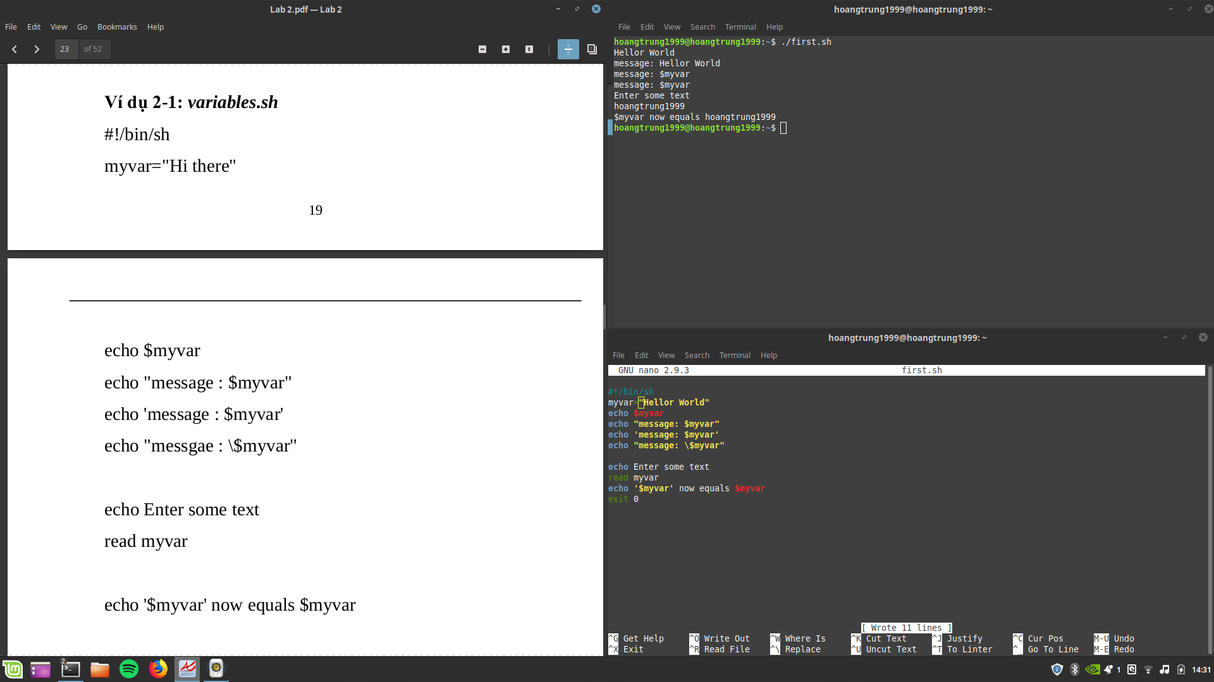

1. Bài 2.2 “try_variable.sh”

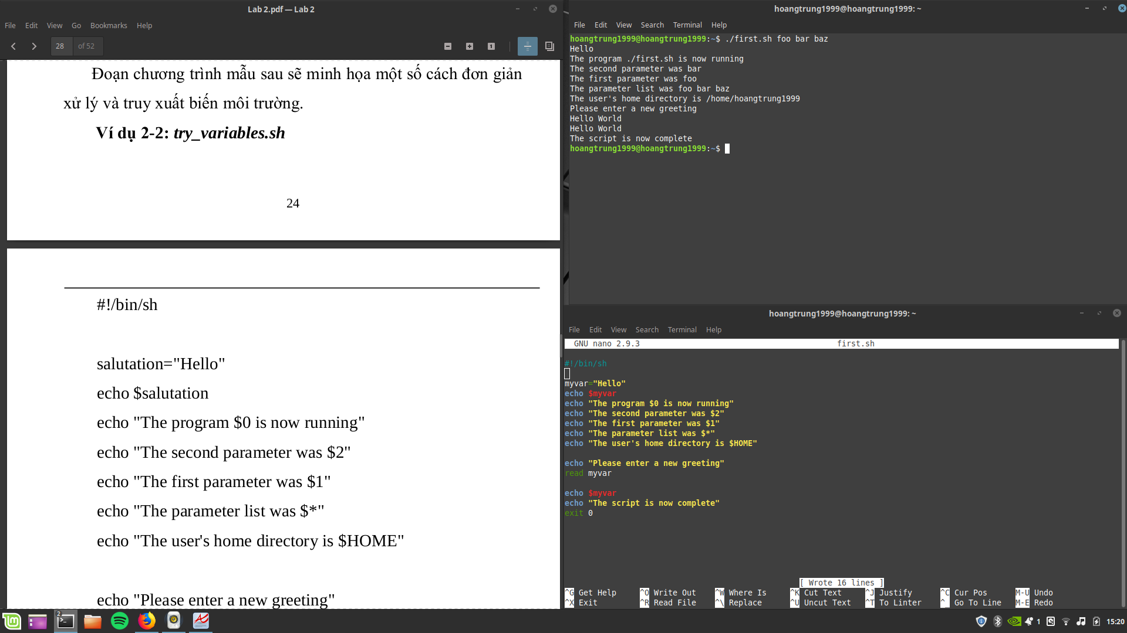

1. Bài 2.3 “if_control.sh”

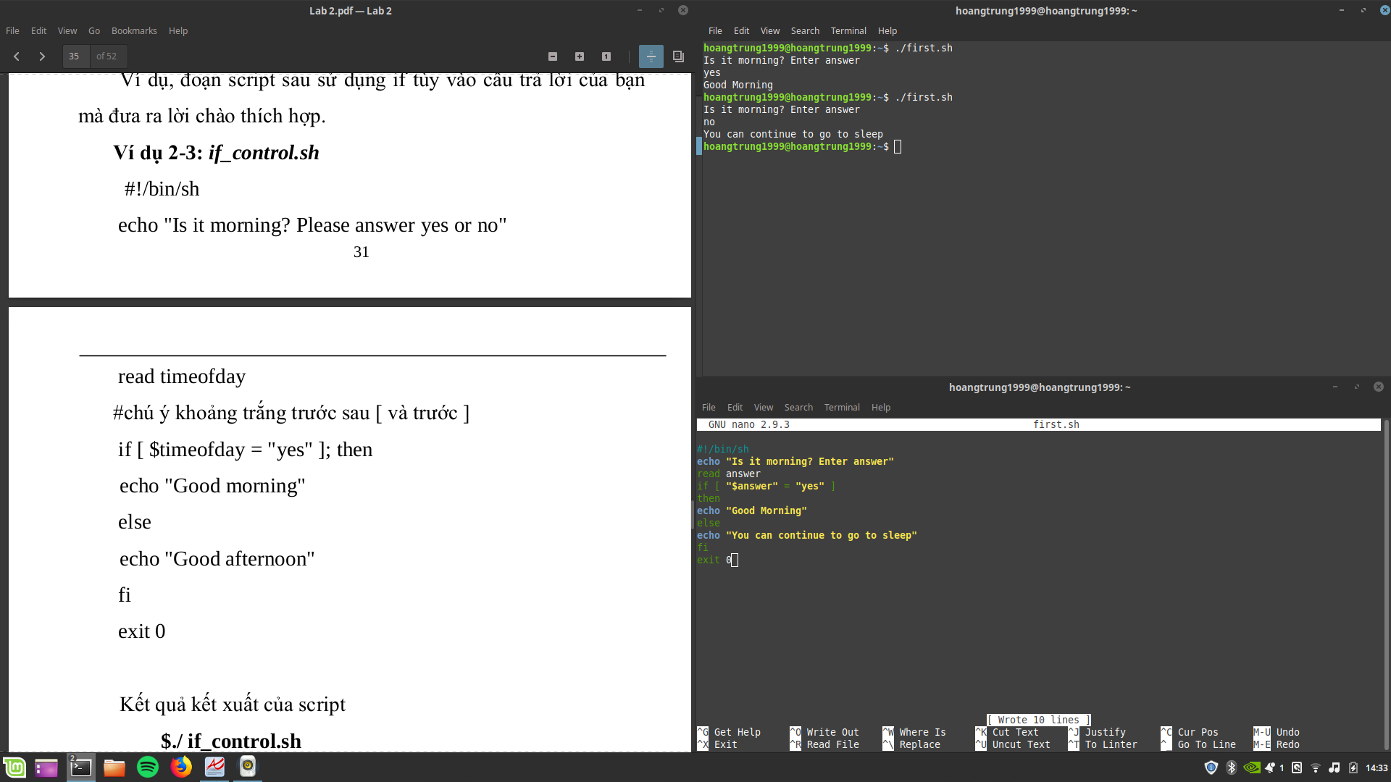

1. Bài 2.4 “elif_control.sh”

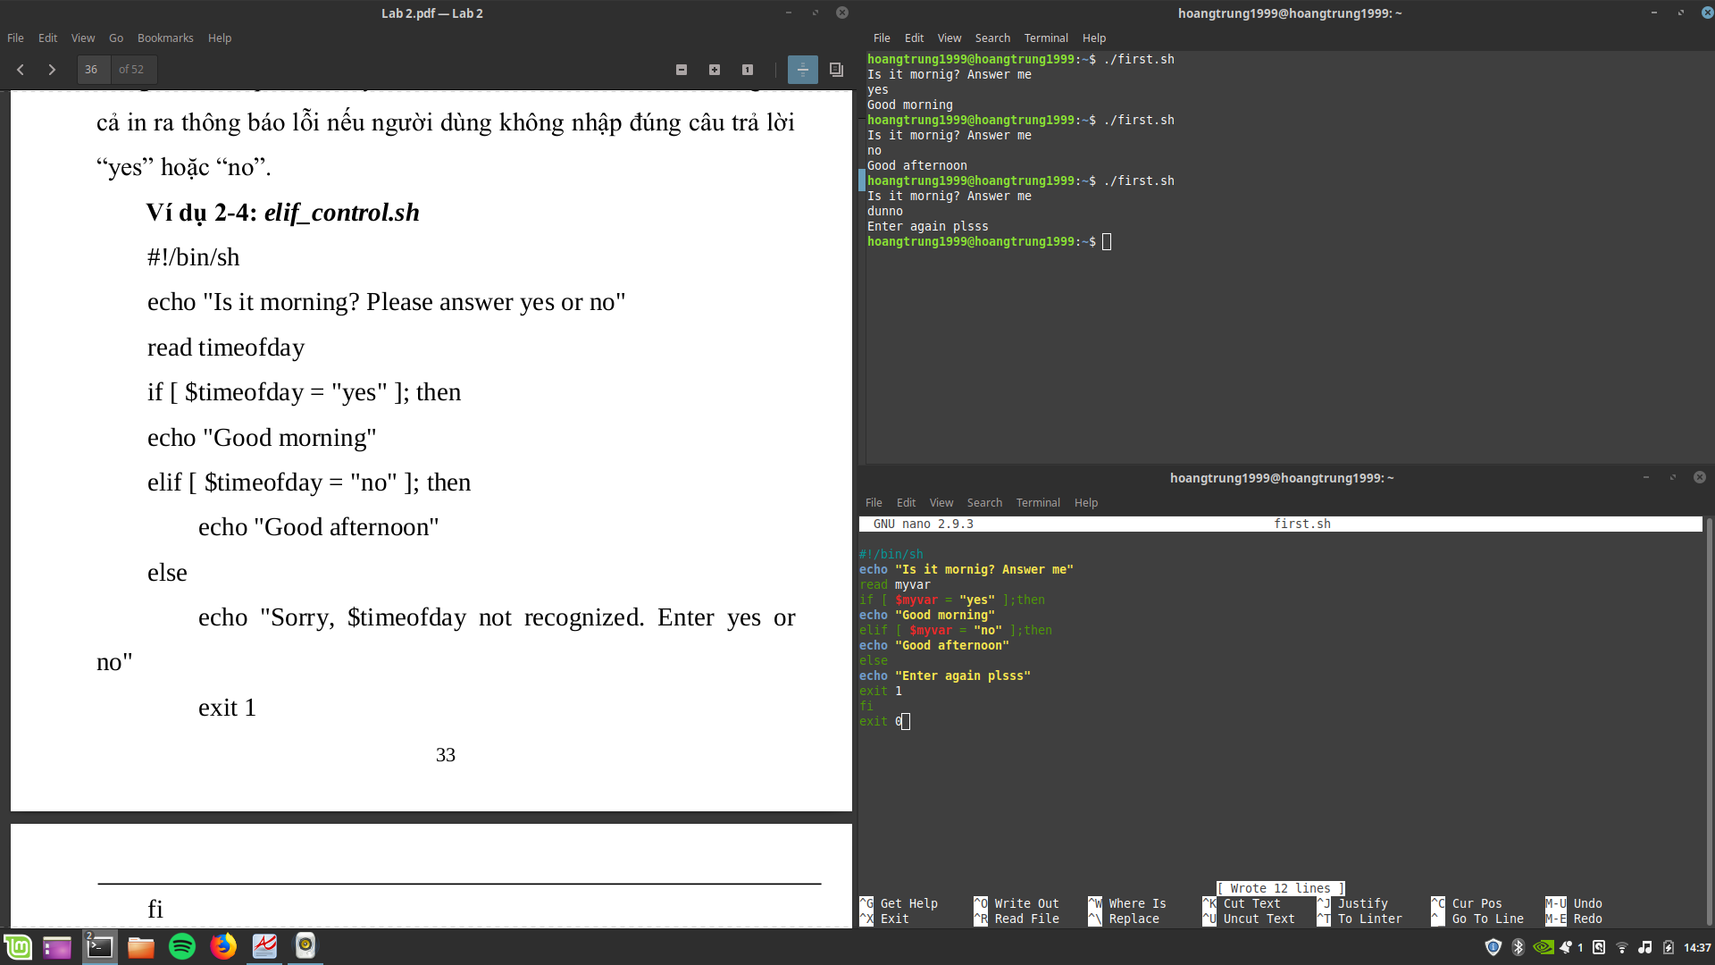

1. Bài 2.5 “elif_control2.sh”

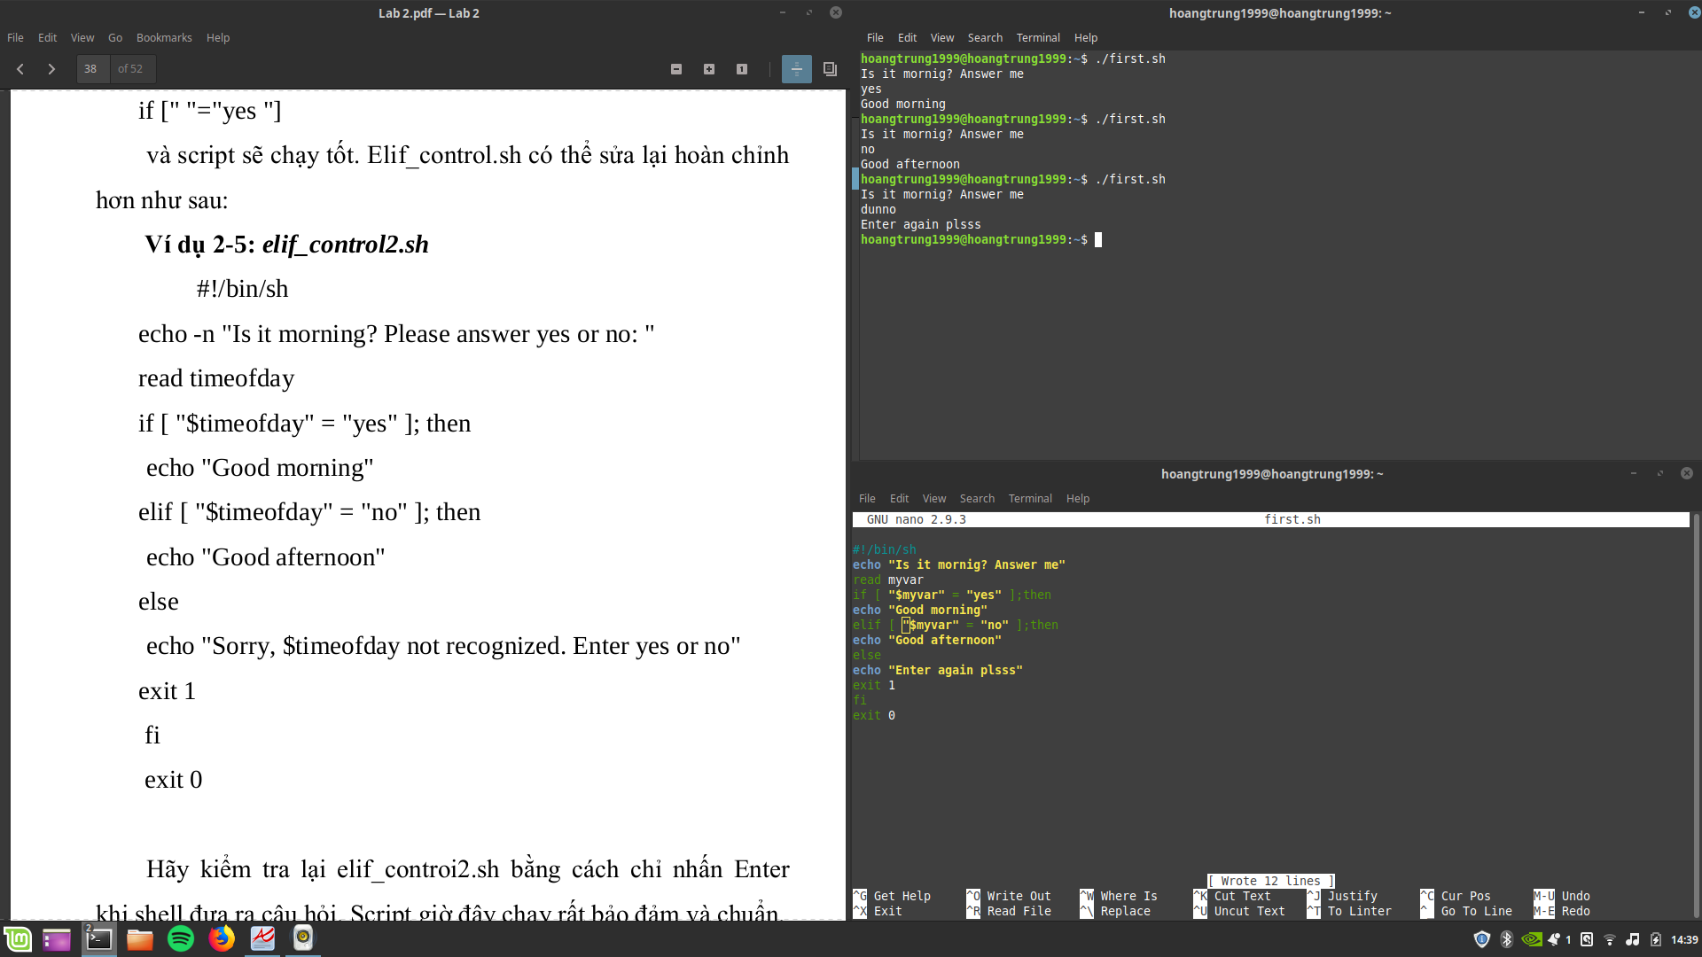

1. Bài 2.6 “for_loop.sh”

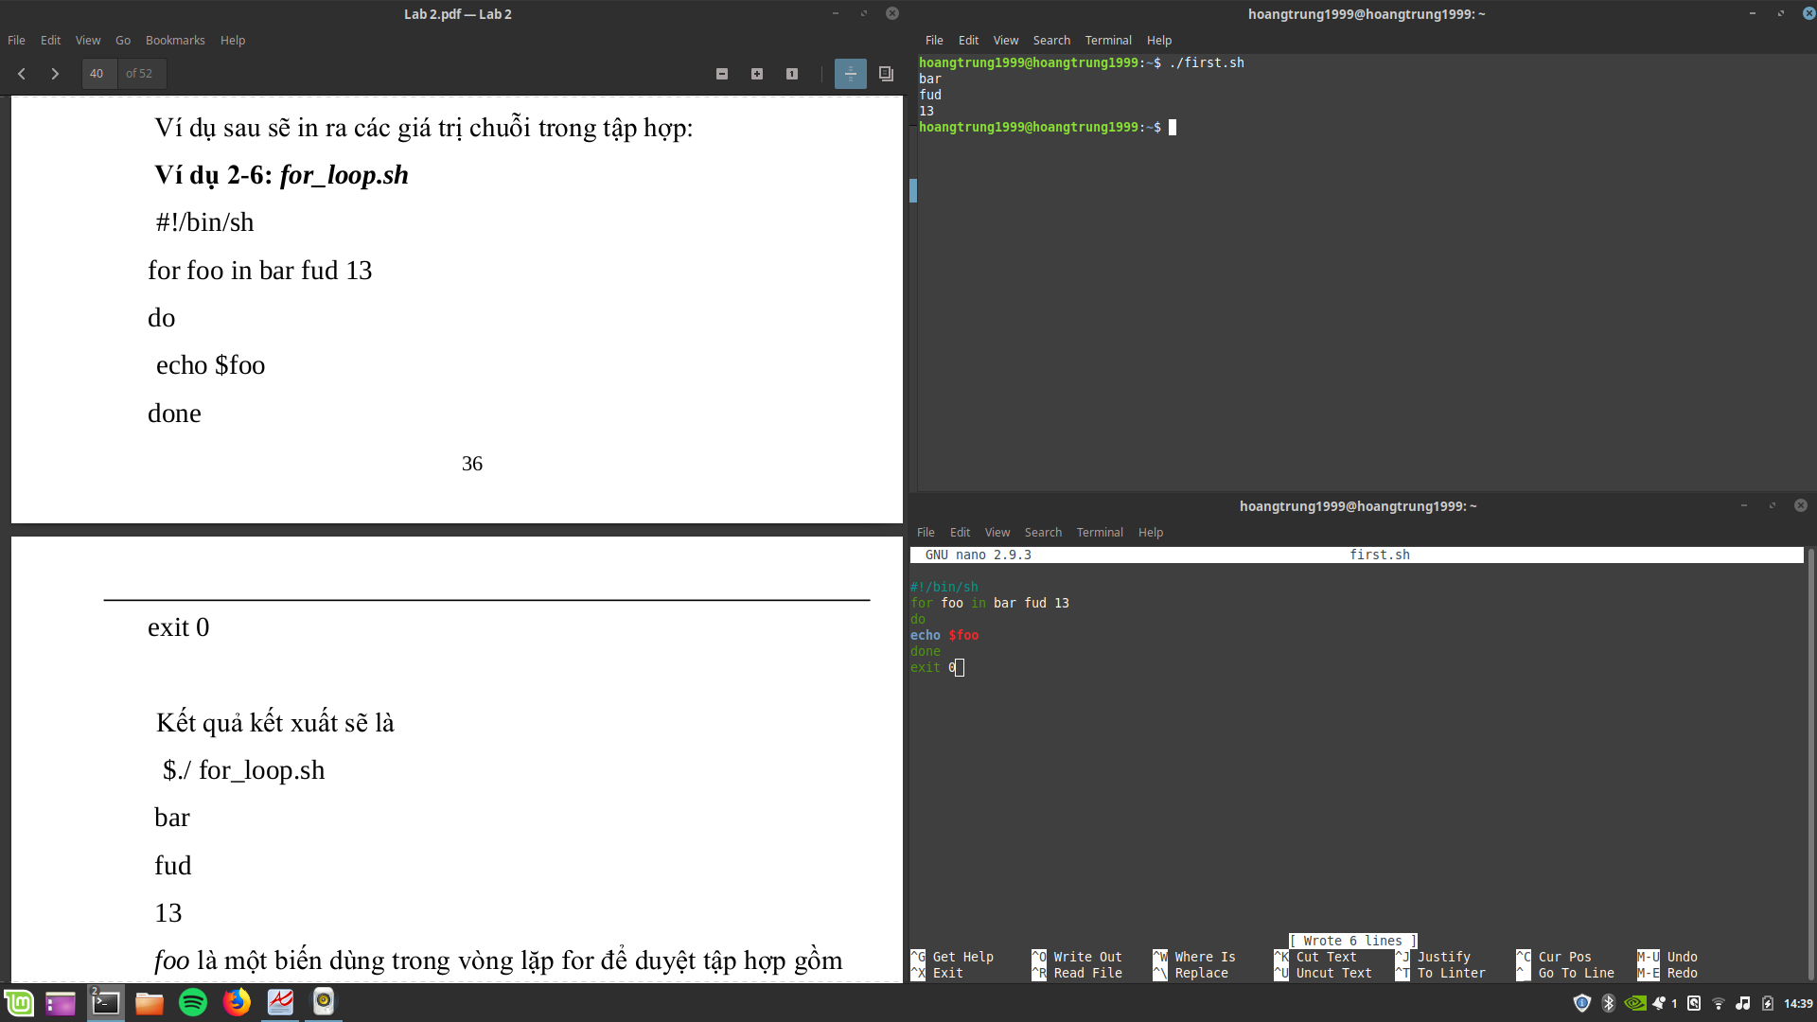

1. Bài 2.7 “for_loop2.sh”

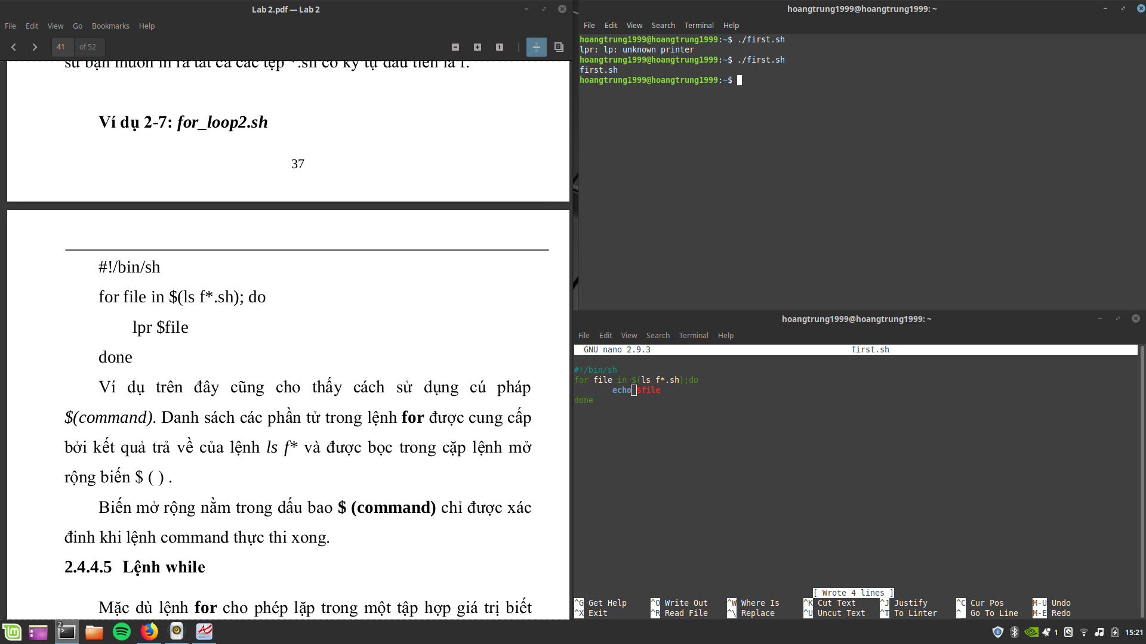

1. Bài 2.8 “password.sh”

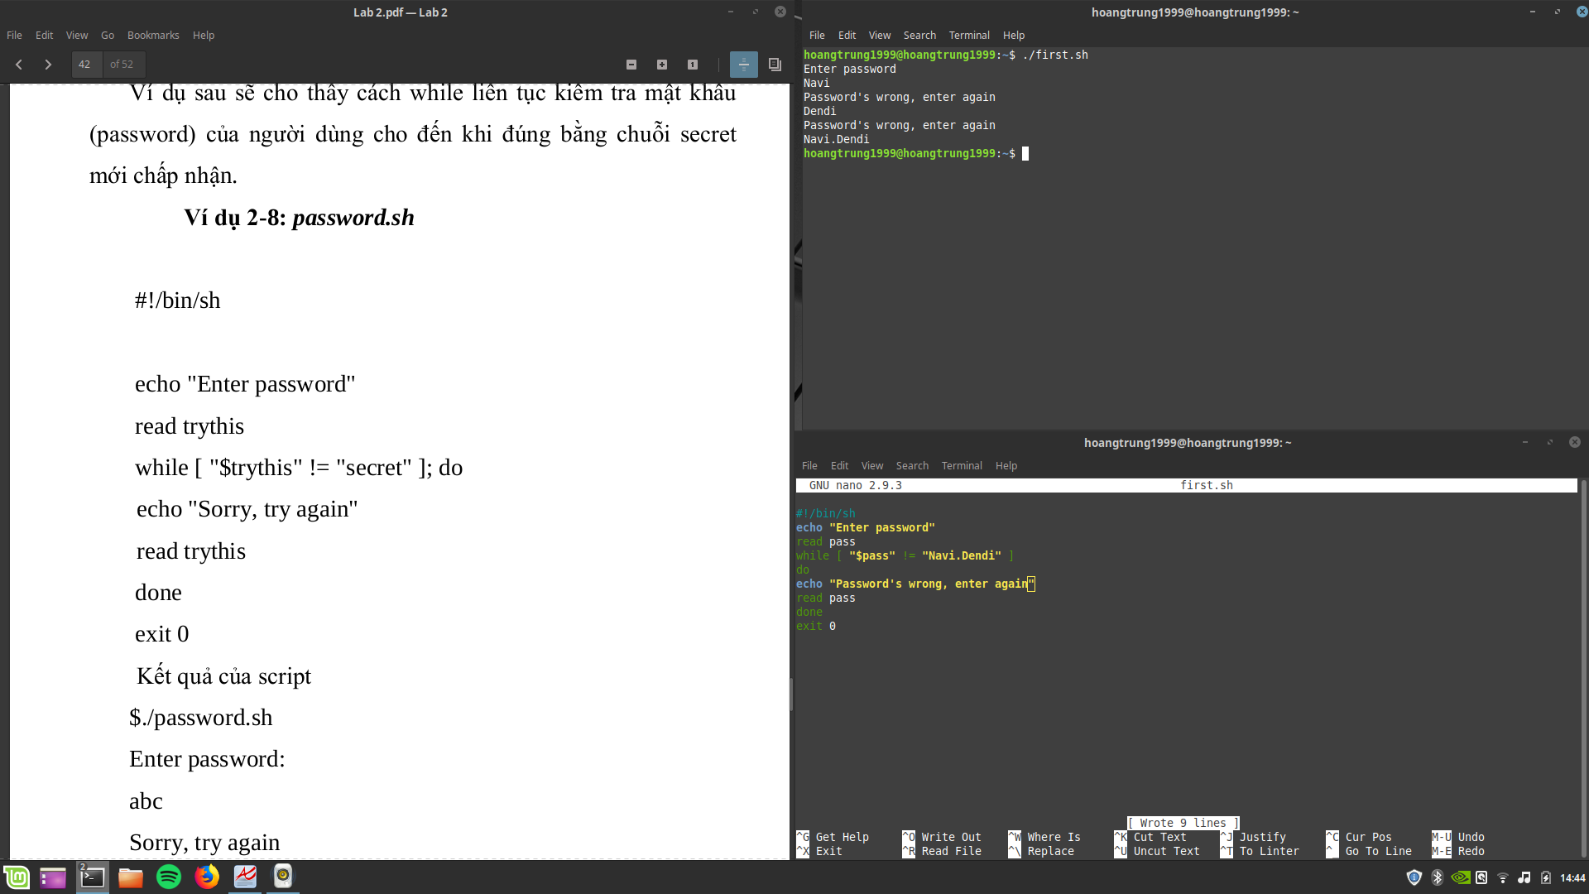

1. Bài 2.9 “while_for.sh”

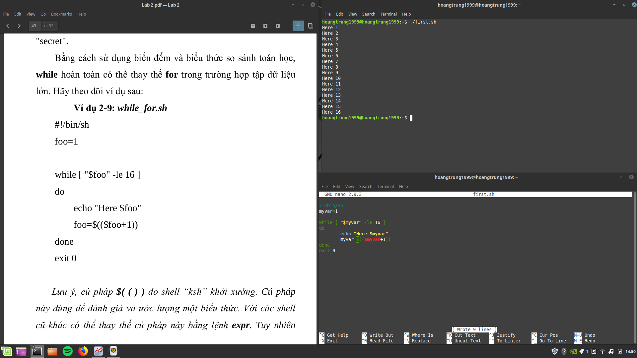

1. Bài 2.10 “until_user.sh”

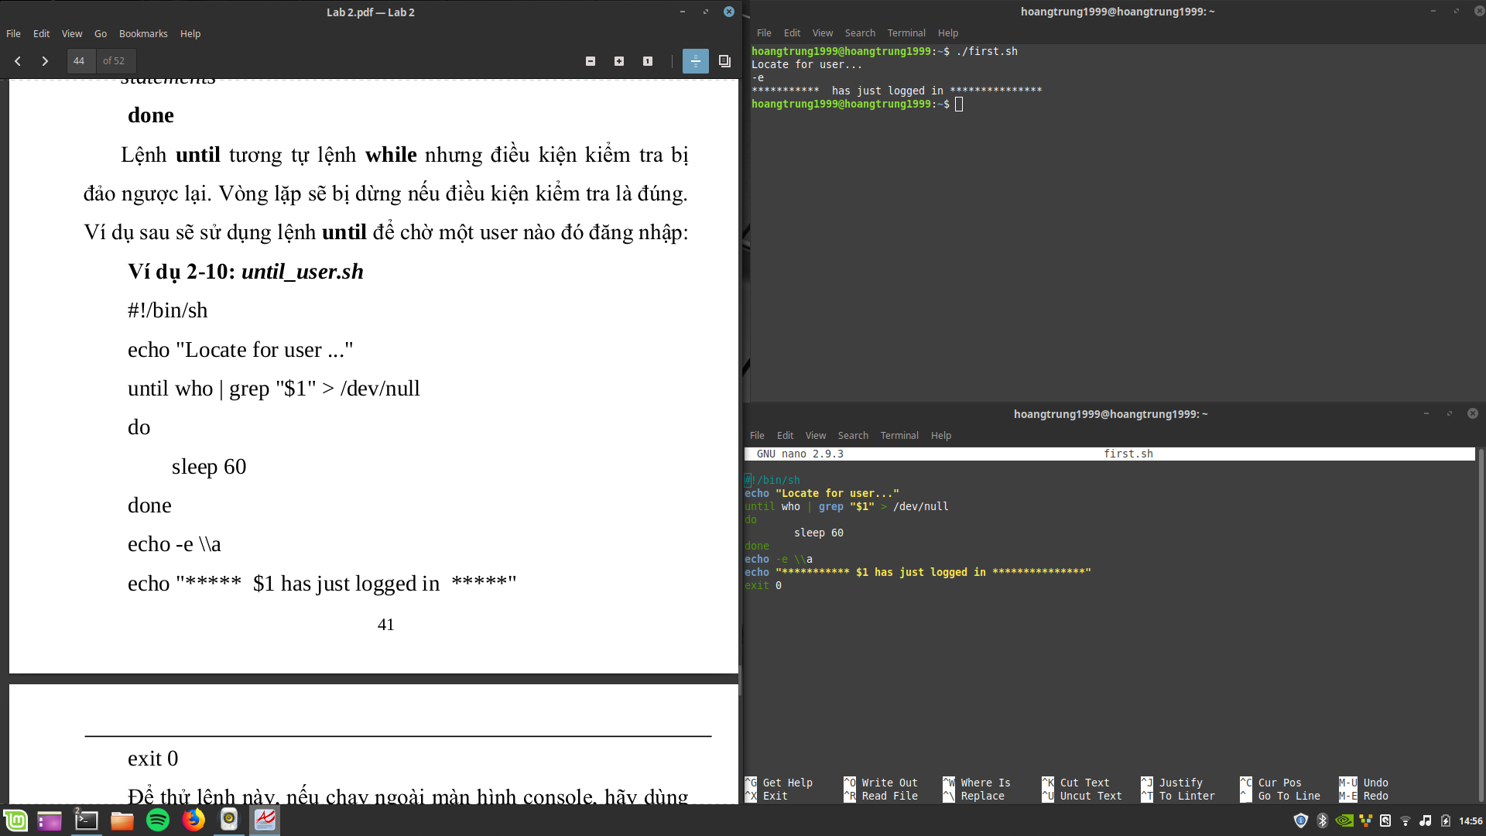

1. Bài 2.11 “case1.sh”

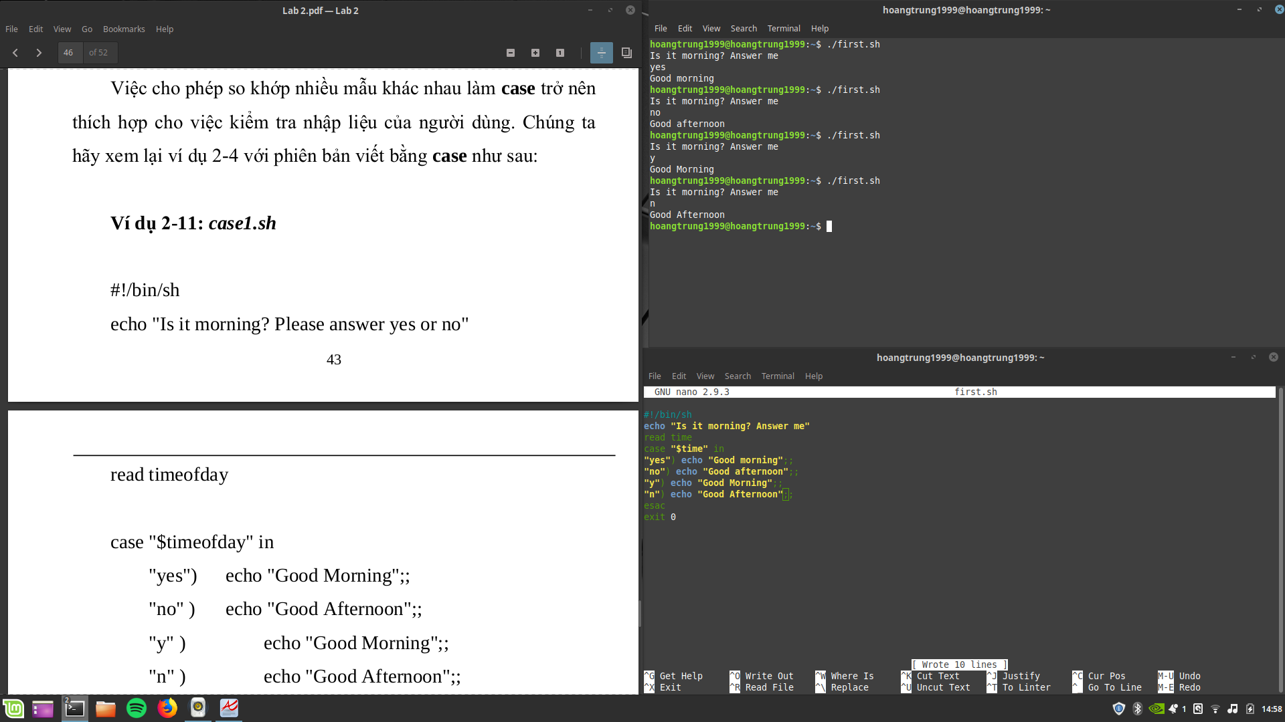

1. Bài 2.12 “case2.sh”

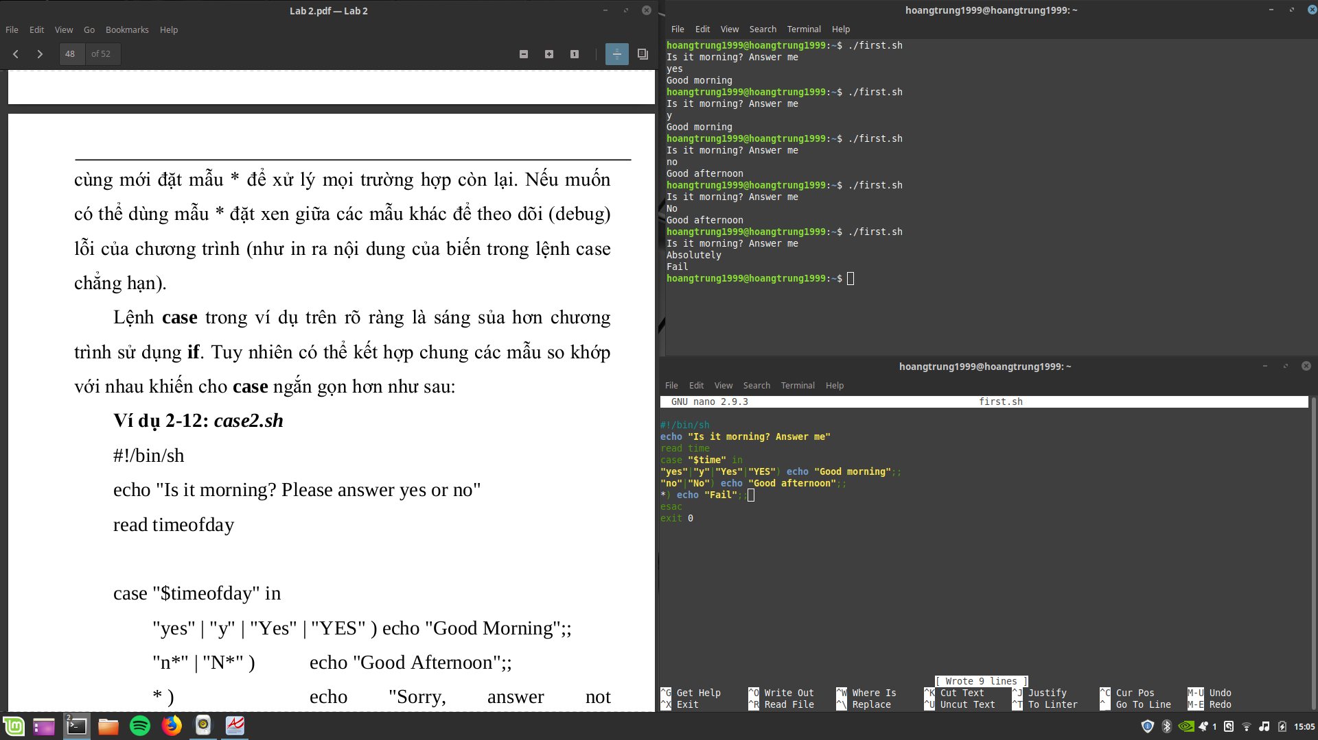

1. Bài 2.13 “case3.sh”

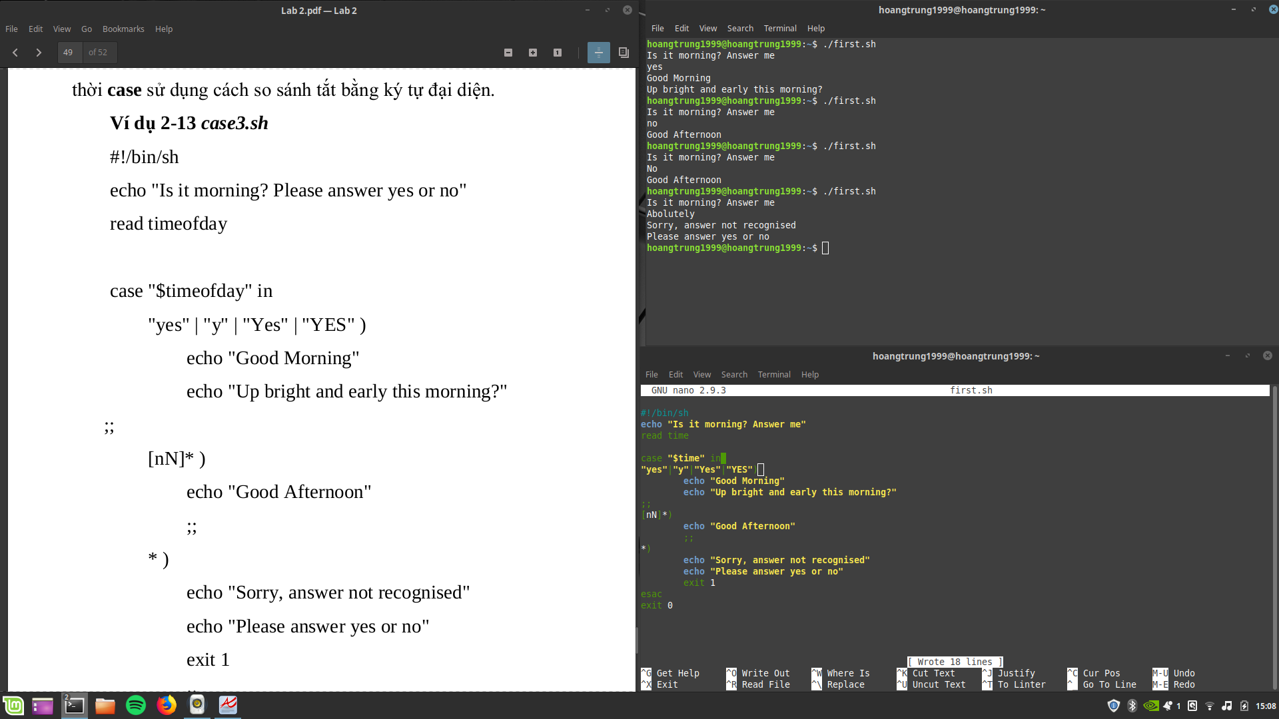

1. Bài tập ôn tập 2

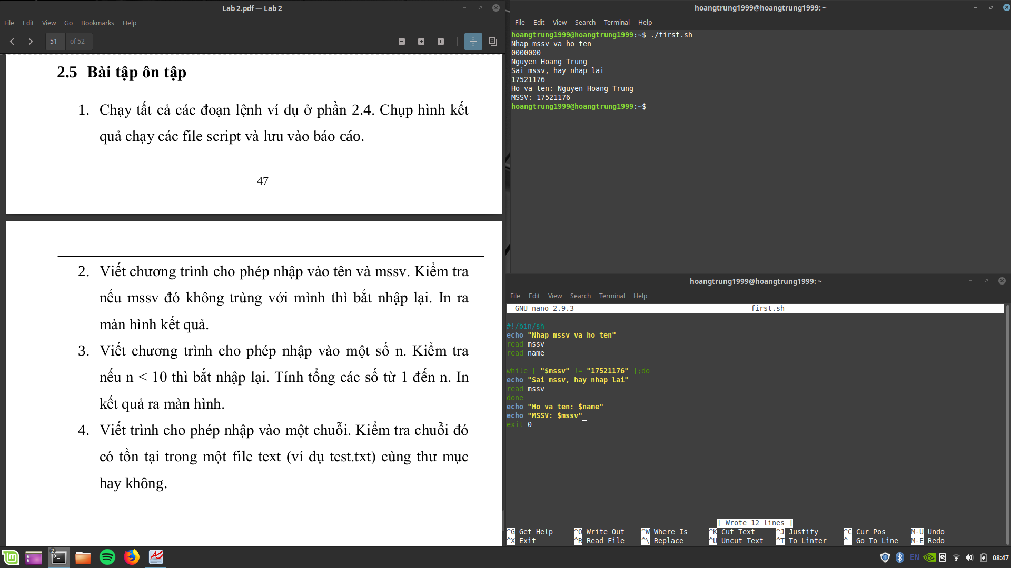

1. Bài tập ôn tập 3

